- 学校名 | 大阪府立枚方支援学校
- タイトル | 「給食のみそ汁を考えよう」
- 日時 | 平成30年11月27日・平成30年12月11日
- 内容 | 【活動内容】  高等部の１年生が家庭科の授業で栄養素について学習し、その学びを生かして学校給食のみそ汁を考えました。授業では6つの基礎食品群をできるだけ満たすことを目標にみそ汁の具材を話し合いながら決めました。初めは食べたい食品が多く出ましたが、「緑がないな…」や「ほうれん草を入れたらどう。」など徐々に積極的な発言もあり、最後には自分たちが納得するオリジナルのみそ汁を完成させることができました。4,5,6組が考えた『元気になりそうなみそ汁』、1,2,3組が考えた『温かオリジナルNEW麺』がそれぞれ給食に登場しました。  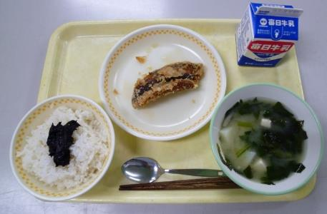  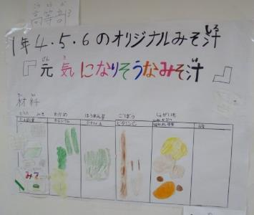  当日は生徒が作成したポスターを給食室の前に掲示しました。実際におみそ汁を考えた生徒は給食にオリジナルのみそ汁が登場するとわかってからは、毎日毎日「あと○日で食べられる～！」と楽しみにする様子が見られました。小学部や中学部の児童生徒も先輩が考えた献立が登場するということで、当日は給食を楽しみにしていました。給食のアンケートを毎月実施しており、良かった献立を記入してもらっていますが、生徒が考えた献立が良かったと答えるクラスが多くありました。  【教員の感想】  ・みそ汁だけで6つの基礎食品群を満たすことは難しい部分もあるので、今後このみそ汁を考える取り組みを活かして、主食、主菜、副菜も考えられるようになれたらいいなと思います。（家庭科担当教諭）  ・自校で献立を作成し、調理を行っている学校ならではの特徴を活かした取り組みでした。児童生徒にとっても学習し、取り組んだ内容が給食という目に見える形となって登場するので、意欲的に取り組める内容だったと思います。（栄養教諭）

